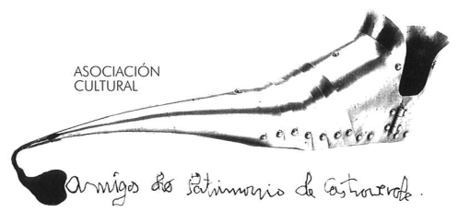 | Asociación Amigos do Patrimonio de Castroverde  CIF 27.329.226; Nº Insc. 8993  Travesía de Montecubeiro, 38 - 27120 Castroverde – Lugo  Tlf. 659 52 39 60  http://amigosdopatrimoniodecastroverde.gal/  https://www.facebook.com/amigospatrimoniocastroverde/  Enderezo electrónico: amigospatrimoniodecastroverde@gmail.com
BREVE RESUMO
ROTEIRO NOCTURNO POLO CAMIÑO PRIMITIVO
REIVINDICANDO A TORRE DA FORTALEZA E SOUTOMERILLE
Sábado, día 14 de xullo de 2018

Como estaba previsto, ás 22:30 h. estabamos na praza do concello, desde alí achegámonos á praza do Rolo, onde iluminamos a única amea que queda da Torre da Fortaleza, a seguir, desde o exterior iluminamos a devandita Torre.
Baixamos ao Camiño Primitivo e polas Penas de San Lázaro camiñamos polas parroquias de Camiño (San Miguel), Recesende-Penalonga, Souto de Torres, O Mesón de Fraiás, Moreira, Vilar onde paramos un momento para achegarnos ata Soutomerille pola carrilleira do crego, chamada así tradicionalmente e seguindo pola agra do Escairo, chegamos ao Real Couto de Soutomerille onde iluminamos a casa Torre de Arriba e a igrexa de Soutomerille (San Salvador).
Agradecer a todas as persoas que participaron a súa presencia, especialmente ao noso gaiteiro, Pablo Castedo que interpretou varias pezas ao longo do camiño e, a Delfina (Fina) Amoroso pola fermosa poesía que nos recitou en Soutomerille.
Participamos unhas corenta persoas que con este acto queremos reivindicar estes dous núcleos significativos de Castroverde.
Saúde, Terra, Lingua e Patrimonio

Manolo

